LAPORAN PRAKTIKUM
BASIS DATA I
MODUL 5


Pemetaan ERD ke Model Relasional

Oleh:
Siti Nurchalisah | NIM. 2510817320002

PROGRAM STUDI TEKNOLOGI INFORMASI
FAKULTAS TEKNIK
UNIVERSITAS LAMBUNG MANGKURAT

LEMBAR PENGESAHAN
LAPORAN PRAKTIKUM BASIS DATA I
MODUL 4
Laporan Praktikum Basis Data I Modul 5 : Normalisasi Data ini disusun sebagai syarat lulus mata kuliah Praktikum Basis Data I. Laporan Praktikum ini dikerjakan oleh:

Nama Praktikan : Siti Nurchalisah
NIM : 2510817320002

Menyetujui,  Asisten Praktikum  Rizki Adhitiya Maulana  NIM. 2410817110014 | Mengetahui,  Dosen Penanggung Jawab Praktikum  Nurul Fathanah M., S.Pd., M.T.  NIP. 199110252019032018

DAFTAR ISI

LEMBAR PENGESAHAN i
DAFTAR ISI ii
DAFTAR GAMBAR iii
DAFTAR TABEL iv
SOAL PRAKTIKUM 1
SOAL 1 2
SOAL 2 3
SOAL 3 4
SOAL 4 5

DAFTAR GAMBAR
Gambar 1 Model Relasional Hasil Pemetaan Diagram ER 1

DAFTAR TABEL
Tabel 1 Pemetaan Atribut & Entitas pada Diagram ER 2
Tabel 2. Pemetaan Entitas dengan Atribut Multivalue pada Diagram ER 3
Tabel 3. Pemetaan Relasi antar Entitas pada Diagram ER 3
Tabel 4. Pemetaan Relasi antar Entitas pada Diagram ER 4
Tabel 5. Pemetaan Relasi antar Entitas pada Diagram ER 4
Tabel 6. Pemetaan Relasi antar Entitas pada Diagram ER 4
Tabel 7. Pemetaan Relasi antar Entitas pada Diagram ER 4
Tabel 8. Pemetaan Relasi antar Entitas pada Diagram ER 5
Tabel 9. Pemetaan Relasi antar Entitas pada Diagram ER 5
Tabel 10. Pemetaan Relasi antar Entitas pada Diagram ER 5
Tabel 11. Pemetaan Relasi antar Entitas pada Diagram ER 5

Soal praktikum:
Diketahui sebuah faktur pembelian pada PT. REVANDA JAYA seperti pada gambar berikut. Dari data faktur tersebut lakukan proses normalisasi data agar menghasilkan basis data yang baik.
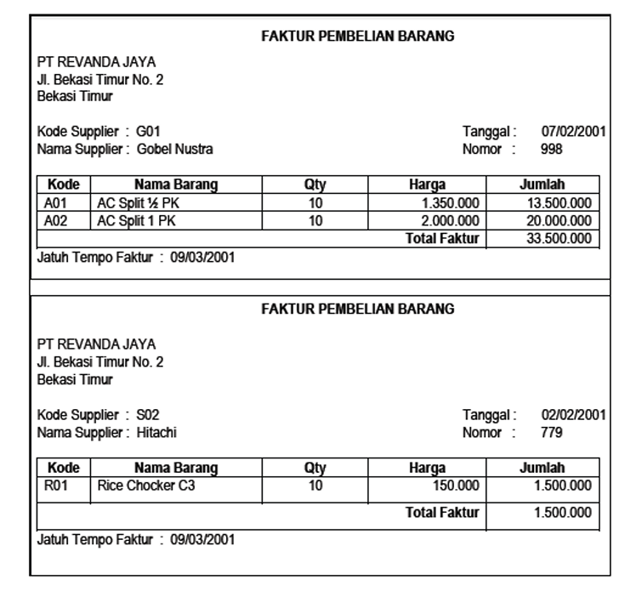
Gambar 1 faktur pembeliam

SOAL 1
Buatlah tabel universal (UNF) berdasarkan data faktur pembelian dari PT. REVANDA JAYA
No Faktur | Tanggal | Kode supplier | Nama Supplier | Kode barang | Nama barang | Qty | Harga | Jumlah
998 | 07/02/2001 | G01 | Gobel Nustra | A01 | AC Split ½ PK | 10 | 1.350.000 | 13.500.000
998 | 07/02/2001 | G01 | Gobel Nustra | A02 | AC Split 1 PK | 10 | 2.000.000 | 20.000.000
779 | 02/02/2001 | S02 | Hitachi | R01 | Rice Cooker C3 | 10 | 150.000 | 1.500.000

Tabel 1 Tabel Universal (UNF) Faktur Pembelian

SOAL 2
Lakukan normalisasi bentuk pertama (1NF) dari tabel universal yang didapatkan pada poin nomor 1
Tabel Pembelian
No Faktur | Tanggal | Kode Supplier | Nama Supplier
998 | 07/02/2001 | G01 | Gobel Nustra
779 | 02/02/2001 | S02 | Hitachi

Tabel 2 Tabel Pembelian Bentuk 1NF
Tabel Detail Pembelian
No Faktur | Kode barang | Nama barang | Qty | Harga | Jumlah
998 | A01 | AC Split ½ PK | 10 | 1.350.000 | 13.500.000
998 | A02 | AC Split 1 PK | 10 | 2.000.000 | 20.000.000
779 | R01 | Rice Cooker C3 | 10 | 150.000 | 1.500.000

Tabel 3 Tabel Detail Pembelian Bentuk 1NF

SOAL 3
Lakukan normalisasi bentuk kedua (2NF) dari bentuk 1NF pada poin nomor 2
Tabel Supplier
Kode Supplier | Nama Supplier
G01 | Gobel Nustra
S02 | Hitachi

Tabel 4 Tabel Supplier Bentuk 2NF
Tabel Barang
Kode barang | Nama barang | Harga
A01 | AC Split ½ PK | 1.350.000
A02 | AC Split 1 PK | 2.000.000
R01 | Rice Cooker C3 | 150.000

Tabel 5 Tabel Barang Bentuk 2NF
Tabel Pembelian
No Faktur | Tanggal | Kode Supplier
998 | 07/02/2001 | G01
779 | 02/02/2001 | S02

Tabel 6 Tabel Pembelian Bentuk 2NF
Tabel Detail Pembelian
No Faktur | Kode barang | Qty | Jumlah
998 | A01 | 10 | 13.500.000
998 | A02 | 10 | 20.000.000
779 | R01 | 10 | 1.500.000

Tabel 7 Tabel Detail Pembelian Bentuk 2NF

SOAL 4
Lakukan normalisasi bentuk ketiga (3NF) dari bentuk 2NF pada poin nomor 3
Tabel Supplier
Kode Supplier(PK) | Nama Supplier
G01 | Gobel Nustra
S02 | Hitachi
Tabel 8 Tabel Supplier Bentuk 3NF
Tabel Barang
Kode barang(PK) | Nama barang | Harga
A01 | AC Split ½ PK | 1.350.000
A02 | AC Split 1 PK | 2.000.000
R01 | Rice Cooker C3 | 150.000
Tabel 9 Tabel Barang Bentuk 3NF
Tabel Pembelian
No Faktur (PK) | Tanggal | Kode Supplier(FK)
998 | 07/02/2001 | G01
779 | 02/02/2001 | S02
Tabel 10 Tabel Pembelian Bentuk 3NF
Tabel Detail Pembelian
No Faktur(FK) | Kode barang(FK) | Qty | Harga | Jumlah
998 | A01 | 10 | 1.350.000 | 13.500.000
998 | A02 | 10 | 2.000.000 | 20.000.000
779 | R01 | 10 | 150.000 | 1.500.000
Tabel 11 Tabel Detail Pembelian Bentuk 3NF

